ANNALES
UNIVERSITATIS MARIAE CURIE-SKŁODOWSKA
LUBLIN - POLONIA

VOL.LVIII, suppl. XIII, 121 SECTIO D 2003

¹ Zakład Organizacji Pracy Pielęgniarskiej Wydział Opieki i Oświaty Zdrowotnej ŚAM,
² Studium Wychowania Fizycznego Wydział Opieki i Oświaty Zdrowotnej ŚAM,
³ Zakład Fizyki Jądrowej, Instytut Fizyki UŚ

Maria Kosińska¹, Ryszard Plinta² , Józef Komraus³

Value of the hand strength as a parameter
of loading nurses with their professional work

Wartość siły dłoni parametrem obciążenia pielęgniarek pracą zawodową

Siła człowieka to „zdolność do pokonywania oporu zewnętrznego lub przeciwdziałania mu kosztem wysiłku mięśniowego” (Zaciorski 1970). Zdaniem Bobera i Zawadzkiego (2001) termin „siła” człowieka jest terminem nie ścisłym, aczkolwiek powszechnie stosowanym, oznaczającym wypadkową momentów sił grup mięśni.
Rozwój siły mięśniowej występuje głównie w okresie dojrzewania i stabilizuje się u kobiet w dwudziestym roku życia, u mężczyzn w trzydziestym.
Wartość siły mięśni człowieka wynosi 7-10 kG/cm 2 przekroju mięśnia (Orzech 2002 s 143). O sile mięśni człowieka decyduje wiele czynników: jego budowa , wielkość pobudzenia, długość kości i wielkość kątów stawów, stopień rozciągania się włókien mięśniowych oraz wpływ centralnego układu nerwowego. Pomiarów sił mięśni dokonuje się najczęściej u młodzieży w celu oceny postępu rozwoju motorycznego, w trakcie treningu sportowego dla kontroli jego efektu, w rehabilitacji i dla potrzeb ergonomii.
Po okresie dojrzewania na wzrost i utrzymanie siły mięśni ma wpływ systematyczne stosowanie wysiłku fizycznego , trening. Wówczas wraz z przyrostem masy mięśniowej wzrasta też siła mięśni. [2, 3, 4, 6].
Do wykonywania czynności pielęgniarskich wymagana jest sprawność ruchowa (zręczność manualna, koordynacja i szybkość ruchów ), siła mięśni oraz wydolność układu krążenia.
Praca pielęgniarek w szpitalu zaliczana jest do pracy fizycznej w kategoriach średnio ciężkiej i ciężkiej. Wpływ na tę ocenę ma głównie fakt ciągłego przemieszczania się w obrębie oddziału i poza nim, podnoszenie, przewożenie ,przenoszenie chorych oraz sprzętu i materiałów, praca w wymuszonych pozycjach pochylonej i głęboko pochylonej. Niemal na każdym oddziale i zmianie roboczej spotyka się sytuacje, gdzie pielęgniarki zmagają się z ciężarami znacznie przekraczającymi ich własna masę ciała. Do obciążeń fizycznych dołącza się obciążenie psychiczne będące wynikiem towarzyszenia osobom cierpiącym i umierającym, ponoszenia odpowiedzialności za bezpieczeństwo i życie osób oddanych pod ich opiekę.
Podjęte badania miały na celu określenie wartości siły jaką dysponują pielęgniarki przed podjęciem pracy na zmianie roboczej oraz po jej zakończeniu. W założeniu przyjęto , że wraz z upływem czasu pracy w trakcie zmiany roboczej siła ulega zmniejszeniu .Ponadto przyjęto że pielęgniarki dysponują większą siłą w czasie zmiany dziennej niż w porze nocnej. Wpływ na wartość siły mają takie zmienne jak wiek, wzrost, grubość tkanki tłuszczowej, masa ciała, staż pracy.
Badania mają charakter badań pilotażowych.

Metoda i organizacja badań

Badania przeprowadzono w warunkach pracy – na oddziałach szpitali Katowic , Sosnowca , Mysłowic w których uzyskano zgodę na przeprowadzenie badań . Ogółem na badania wyraziło zgodę 74 pielęgniarek w tym 46 osób pracujących na zmianach dziennych (28 w systemie 8 godzinnym i 18 w systemie 12 godzinnym) oraz 28 osób na zmianie nocnej pracującej w systemie 12 godzinnym .Wartość siły badano za pomocą dynamometru dłoniowego typ CMS.2 zbudowanego w Zakładzie Pomocy Naukowo-Dydaktycznych AWF w Poznaniu. Zakres mierzonych dynamometrem wartości wynosi 0-100kG.
Grupę kontrolną stanowiło25 pracownic Urzędu Przewozu Poczty w Katowicach (12 pracujących w dzień 10 godzin i 13 pracujących w nocy 12 godzin) i pracownice Urzędu Celnego w Cieszynie, 13 osób (w tym 6 pracujących w dzień i 7 w porze nocnej w systemie 12 godzinnym). Pracę kobiet Urzędu Przewozu Poczty charakteryzuje duża intensywność wysiłku fizycznego w porze nocnej, natomiast w pracy celniczek dominuje obciążenie psychiczne. Pomiary przeprowadzano w okresie od 15 maja do 4 grudnia 2002. Siła mierzona była w godzinach : na zmianie dziennej 7 -14-19 , na zmianie nocnej 19-24-7 w pozycji stojącej badanych i wyprostowanych kończynach górnych.

Omówienie wyników

W doniesieniach podkreśla się występowanie zmian w mięśniach u osób w średnim i starszym wieku co w konsekwencji prowadzi do zmniejszenia się siły mięśni [1].
Wiek badanych kobiet wahał się od 23 do 60 lat. Najliczniejszą grupę stanowiły badane w wieku 32 i 35 lat po 8 osób w grupie. Mediana wynosi 35 lat . Grupę kobiet w wieku 51 lat i powyżej stanowiło 6 osób W wartościach średnich najmłodsze były pielęgniarki 35,7 lat s=7,78. Pracownice poczty i celniczki odpowiednio: 39,53 , s=6,59, 39,07 s=10,1. Pielęgniarki charakteryzowały się słabszą w stosunku do pracownic poczty i celniczek siłą obu rąk .Średnio kształtowała się od 13,85 kG – 31,47 kG. U pracownic poczty: 17,58 do 33,65 kG , celniczek 22,63 do 35,18 kG. U badanych nie odnotowano wpływu wieku na wartość ich siły(r=0,01).Wykres 1.
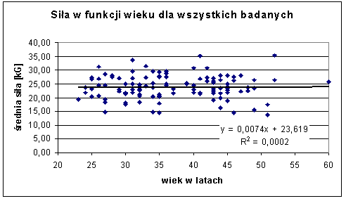

Pewną korelację wartości siły odnotowano w funkcji masy ciała wyrażonej wskaźnikiem BMI . Im wskaźnik był bardziej zbliżony do wartości uznanej za prawidłową tym większa była siła, r = 0,3 . Wykres 2.
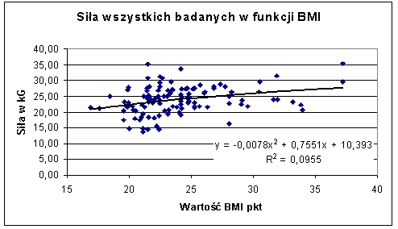

Porównanie wartości siły w korelacji BMI u wszystkich badanych z uwzględnieniem zawodu przedstawia wykres 3
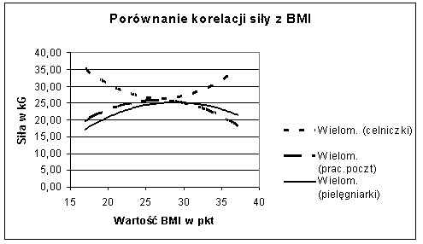

Wykres 3

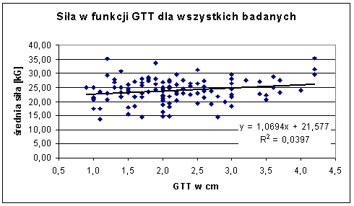

Wykres 4

We wszystkich trzech grupach badanych kobiet siła ręki lewej jest słabsza od ręki prawej. Siła ręki lewej ulega dość znacznemu wzrostowi o godz.14 w stosunku do wartości z godziny 7 tj z przed rozpoczęcia pracy i nieznacznie wzrasta na godz. 19.Ręka prawa jest mocniejsza od ręki lewej, jej siła wzrasta na godz 14.00, ale nieznacznie maleje na godz. 19.00. Wykres 4 i 5.
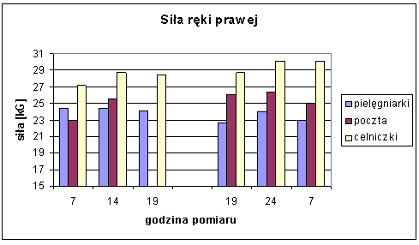

Wykres 5

Siła w funkcji GTT(grubość tkanki tłuszczowej) również wykazuje nieznaczną korelację r=0,2. Wykres 6

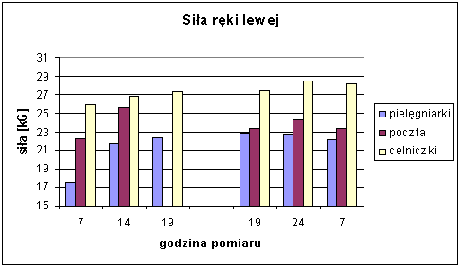

Wykres 6

Zaskakujące okazały się wyniki pomiarów u osób pracujących w porze nocnej. W każdej grupie zawodowej odnotowano wzrost siły dłoni o godzinie 24 w stosunku do siły z przed rozpoczęcia pracy tj z godz. 19.00. Przy czym najsilniej różnice te akcentują się u celniczek, wynoszą: dla ręki prawej 4,5 % dla ręki lewej 3,5% .
Fizjologia rytmu około dobowego wskazuje na spadek aktywności organizmu w porze nocnej [5]. Tymczasem uzyskane wyniki sugerują istnienie czynnika pobudzającego, który ma wyraz we wzroście wartości siły rąk u kobiet pracujących na zmianie nocnej. Badane kobiety reprezentują trzy różne zawody. W pracy pielęgniarek występuje obciążenie fizyczne i psychiczne. Na zmianach nocnych ich aktywność od godz. 21 sprowadza się w przeważającym zakresie do czuwania, na wzrost siły mógłby mieć wpływ czynnik psychiczny związany z utrzymaniem gotowości niesienia pomocy. Pracę kobiet Urzędu Przewozu Poczty charakteryzuje praca fizyczna związana z przygotowaniem do przewozu przesyłek pocztowych tj . dźwiganiem ciężarów i rytmem narzuconym przez ilość przesyłek i terminem przewozu.(„praca na czas”). Aktywność celniczek na zmianie nocnej związana jest z kontrolą , psychiczną sprawnością – spostrzegania , koncentracji uwagi, myślenia , w mniejszym zakresie z wysiłkiem fizycznym. Badane na zmianie nocnej były poproszone o wstrzymanie się od spożywania posiłku po godz.20 ze względu na przygotowanie do pobrania w godzinach rannych prób krwi do badań wartości frakcji cholesterolu. W związku z brakiem publikacji w danym przedmiocie badań i możliwości podjęcia dyskusji należy przyjąć, że wzrost siły dłoni o godzinie 24.00 jest wynikiem reakcji adaptacyjnej organizmu na stres wywołany praca w porze nocnej. Uzyskane wyniki wymagają weryfikacji na większej próbie badanych.

Piśmiennictwo:

- Adach Z., Jaskólska A., Brzenczek W., Kisiel K.,Jaskólski A.: Wpływ wieku na szybkość narastania siły i relaksacji zginaczy stawu łokciowego Wychowanie Fizyczne i Sport 2001, 1, 65-77
- Bober T, Zawadzki J.: Biomechanika układu ruchu człowieka. Wydawnictwo BK, Wrocław 2001,
- Górski J. red: Fizjologiczne podstawy wysiłku fizycznego Wydawnictwo Lekarskie PZWL 2001
- Jaskólski A. red.: Podstawy fizjologii wysiłku fizycznego z zarysem fizjologii człowieka. Wydawnictwo AWF ,Wrocław 2002
- Kowal E.: Ekonomiczno-społeczne aspekty ergonomii, PWN Warszawa-Poznań 2002
- Orzech J.: Monografia treningu siły mięśniowej. Siła mięśni człowieka t I,II, SiR 2002,

Streszczenia

Podjęte badania miały na celu określenie wartości siły jaką dysponują pielęgniarki przed podjęciem pracy na zmianie roboczej oraz po jej zakończeniu. W założeniu przyjęto, że wraz z upływem czasu pracy w trakcie zmiany roboczej siła ulega zmniejszeniu oraz że pielęgniarki dysponują większą siłą w ciągu dnia niż w porze nocnej.
Badania przeprowadzono w warunkach pracy wśród 74 pielęgniarek ze szpitali Katowic, Sosnowca, Mysłowic. Wartość siły badano za pomocą dynamometru dłoniowego na zmianie dziennej w godzinach 7.00, 14.00, 19.00 i na zmianie nocnej o godz. 19.00, 24.00, 7.00.
Grupę kontrolną stanowiło 25 osób pracownic Urzędu Przewozu Poczty i 13 pracownic Urzędu Celnego.
Wyniki: nie odnotowano wpływu wieku, ani stażu pracy na wartość siły dłoni. Pewną korelację wartości siły odnotowano w funkcji BMI R²=0,1108 i funkcji grubości tkanki tłuszczowej R²=0,0397.
Siła obu rąk wzrasta na godzinę 14.00. U wszystkich badanych ręka prawa jest mocniejsza niż lewa, ale na godzinę 19.00 siła ręki lewej nieznacznie wzrasta, prawej natomiast maleje.
W każdej badanej grupie zawodowej odnotowano wzrost siły dłoni o godzinie 24.00 w stosunku do siły z przed rozpoczęcia pracy tj. z godz. 19.00. Przy czym różnice te akcentują się u celniczek wynoszą: dla ręki prawej 4,5% i dla ręki lewej 3,5%.
Wnioski: Ze względu na brak publikacji w danym przedmiocie badań i możliwości podjęcia dyskusji należy przyjąć, że wzrost siły dłoni o godz. 24.00 jest wynikiem reakcji adaptacyjnej organizmu na stres wywołany pracą w porze nocnej.

Summary
The objective of the study was to determine the value of the strength presented by nurses before starting a working shift and after finishing it. It was assumed that during a shift the strength decreases in the course of time and that nurses are stronger in the daytime than at night.
The research was carried out in working conditions among 74 nurses from hospitals in Katowice, Sosnowiec and Mysłowice. The strength was measured by means of a hand dynamometer, during a morning shift – at 7.00, 14.00 and 19.00, and during a night shift – at 19.00, 24.00 and 7.00. A control group was formed by 25 female workers of the Post Transport Office and 13 female workers of the Customs Office.
Findings: we did not note the influence of age or job seniority on the value of the hand strength. A certain correlation in the strength value was noted in the function of BMI R²=0.1108 and the function of the adipose tissue thickness of R²=0.0397.
The strength of both hands increases at 14.00. In all the people subject to the study the right hand is stronger than the left one, but at 19.00 the strength of the left hand slightly increases and of the right one – decreases. In each professional group we noted the increase in the hand strength at 24.00 in relation to the strength manifested before work, at 19.00. These differences are the most significant in the customs officers and reach 4.5% for the right hand and 3.5% for the left one.
Conclusion: In view of the lack of publications on the subject, which makes it impossible to enter a discussion, we need to assume that the increase in the hand strength at 24.00 is the result of an adaptive reaction of the organism to the stress caused by work at night.

